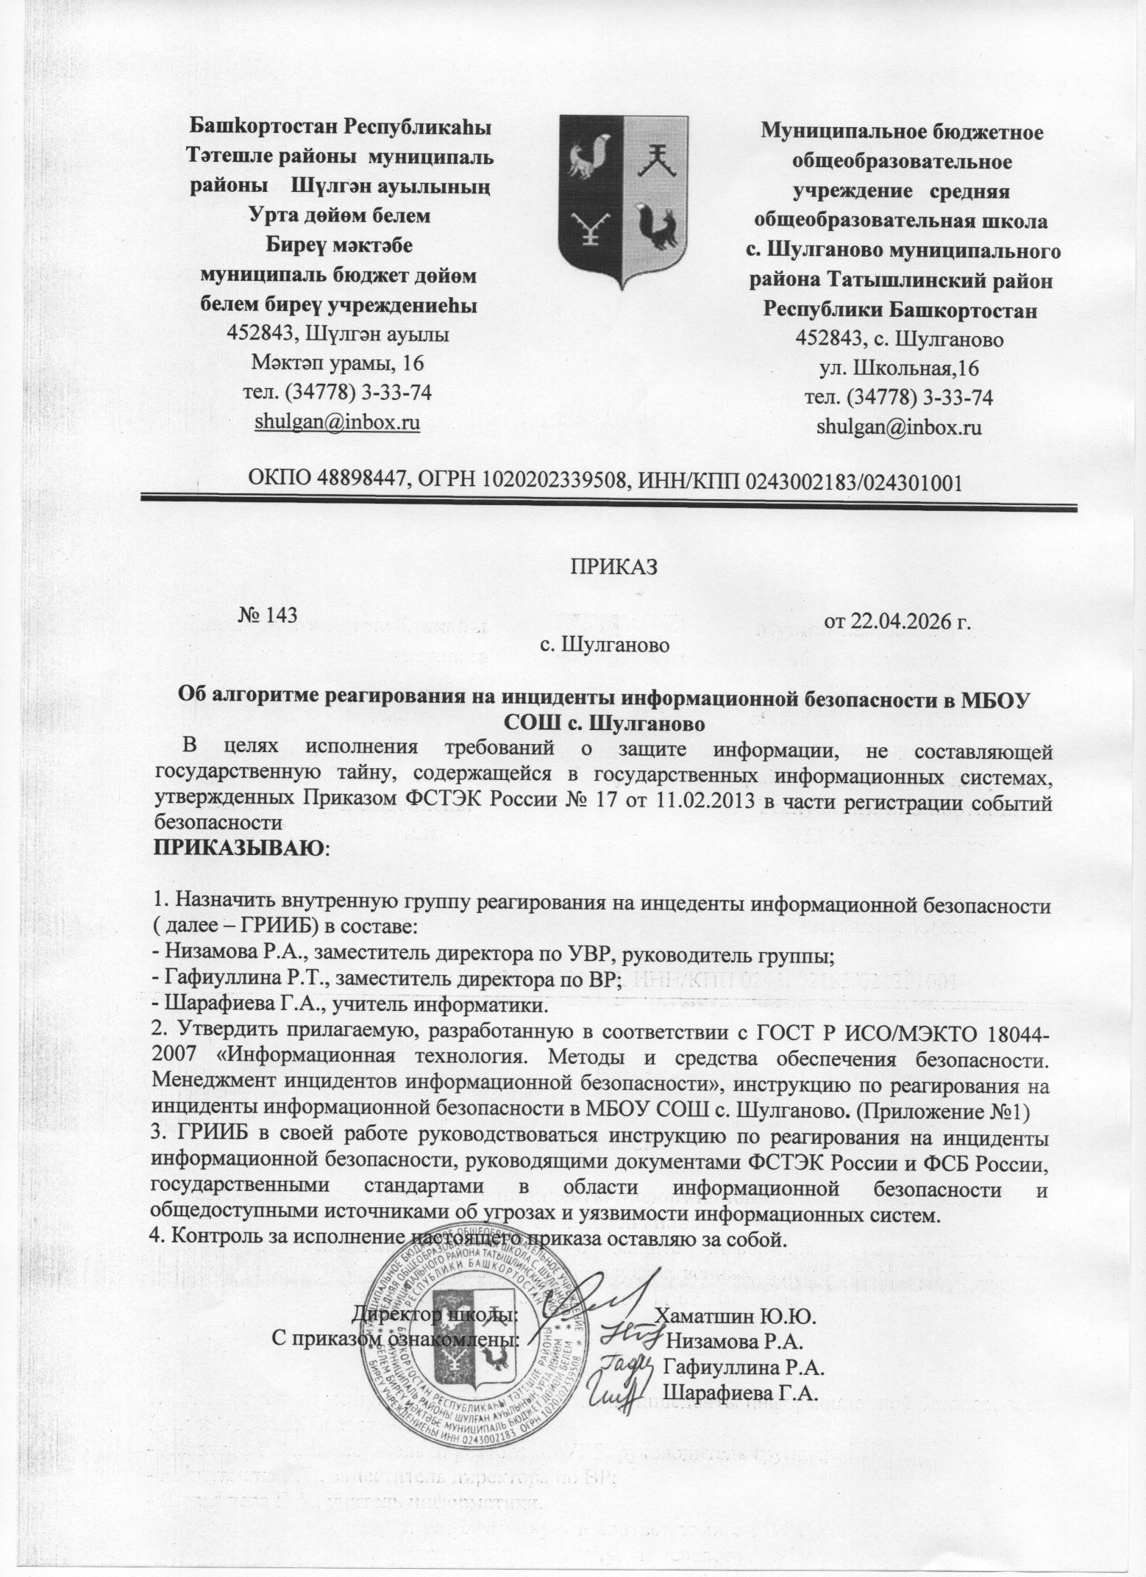

Приложение 1
к Приказу от 22.04.2026 г. № 143

Муниципальное бюджетное общеобразовательное учреждение

средняя общеобразовательная школа с.Шулганово

муниципального района Татышлинский район Республики Башкортостан

Согласовано  Председатель профсоюзного комитета  ___________________ Шарафиева А.В.  «____»_______________2026 г. | Утверждаю  Директор МБОУ СОШ с.Шулганово:  __________________Хаматшин Ю.Ю.  «_____»_____________2026г. Пр.№_____

Инструкция

по реагированию на инциденты информационной безопасности в
МБОУ СОШ с. Шулганово

1. Общие положения
1.1. Инциденты информационной безопасности — события, являющееся следствием одного или нескольких нежелательных, или неожиданных событий информационной безопасности, имеющих значительную вероятность компрометации бизнес-операции и создания угрозы информационной безопасности.
1.2. Настоящая инструкция регламентирует порядок реагирования на инциденты информационной безопасности, происходящие в информационно-вычислительной сети (далее ИВС) МБОУ СОШ с. Шулганово.
1.3. Требования настоящей инструкции распространяются группу по реагированию на инциденты информационной безопасности (далее – ГРИИБ).
1.4. Целью данной инструкции является реализация политики реагирования на инциденты информационной безопасности.
1.5. Нарушения этой инструкции могут привести к заражению сети вредоносным программным обеспечением и нарушению образовательного процесса в школе, материальному ущербу.

2. Комплекс мер по защите
В целях обеспечения защиты ИВС организации следует руководствоваться перечисленными ниже правилами.
2.1 Любое неблагоприятное событие в области информационной безопасности может вызвать нарушение конфиденциальности, доступности или целостности информации (например, неавторизованный доступ к информации, потеря функциональности информационной системы, подмена информации и т.п.). При каждом инциденте необходимо предпринимать меры: информировать ответственных лиц; устранять возможные негативные последствия, предотвращать возникновение таких событий в будущем.
2.2 Организация должна иметь возможность реагировать на эти инциденты таким образом, чтобы защитить не только свою собственную информацию, но также информацию участников образовательного процесса.
2.3 Для каждого инцидента безопасности должен быть заполнен отчет (Приложение 2) об инциденте, включающий всю необходимую информацию как для текущего анализа, так и для последующего анализа предпринятых действий.
2.4 Отчет должен быть оформлен в течение 5 рабочих дней с момента получения информации об инциденте.
2.5 В форме отчета должно быть указано, от кого и каким образом была получена информация об инциденте, суть инцидента (кратко), состав рабочей группы, действия рабочей группы, вывод.
2.6 Отчет должен быть размещен в папке «Отчеты по инцидентам» в сетевой папке администратора организации, а также предоставлен для ознакомления директору школы.
2.7 Об инциденте информационной безопасности должны быть проинформированы лица, имеющие отношения к данному инциденту, исходя из специфики и масштаба инцидента.
2.8 После установления факта инцидента в течение трех рабочих дней в школе должна быть сформирована рабочая группа, задача которой минимизировать возможный ущерб. За формирование группы и координацию работы её членов отвечает ГРИИБ.
2.9 В течение пяти рабочих дней с момента разрешения инцидента должен быть составлен финальный отчет о предпринятых действиях и принятых мерах, направленных на предотвращение возможности повторения инцидента в будущем.

3. Ответственность
3.1 Виновные в нарушении условий настоящей Инструкции несут ответственность в соответствии с законодательством Российской Федерации.

4. Заключительные положения
4.1 Общий текущий контроль исполнения настоящей инструкции осуществляет директор школы.
4.2 ГРИИБ поддерживает настоящую инструкцию в актуальном состоянии.
4.3 Изменения и дополнения в настоящую инструкцию утверждаются директором организации.
4.4 Инструкция вступает в силу с момента утверждения директором организации.

Приложение 2
к Приказу от 22.04.2026 г. № 143

Отчет о возникновении подозрений на инцидент информационной безопасности в
МБОУ СОШ с. Шулганово

Я, ,
(Ф.И.О. сотрудника, должность, структурное подразделение) контактные данные ,
(телефон, e-mail)

информирую:__________________________________________________________________
(описание инцидента и его обстоятельств) *

*Обязательно укажите предположительный срок начала инцидента. Данные не обязательные к заполнению: тип вашего устройства, версия операционной системы, ip адрес. По возможности укажите сетевое имя устройства, mac-адрес или иные значимые данные. Допускается приложение скриншотов.

Подпись заявителя _______________________ Ф.И.О. Дата «____» _____________20__ г.

Подпись руководителя
организации _______________________ Ф.И.О. Дата «____» _____________20__ г.

